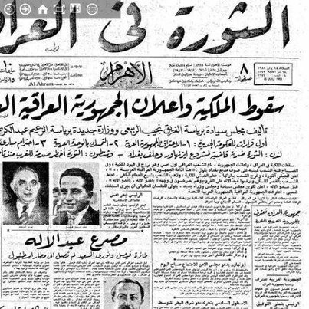

**ثورة 14 تموز عام 1958**

Photo: ‎بغداد
 حريق محطة الكيلاني واستمر اكثر من ايام .وانفجر اكثر من خزان نفطي اثر الرعب في المناطق القريبه بعد وقت قصير من انقلاب الجيش ضد الملكية سنة 1958‎

**حريق مخازن النفط في الكيلاني بعد ثورة تموز**

Photo: ‎العراق. بغداد. يوم من أيام الثورة. 14 يوليو 1959.
IRAQ. Baghdad. Day of the Revolution. July 14, 1959.‎

**بغداد بعد ثورة تموز**

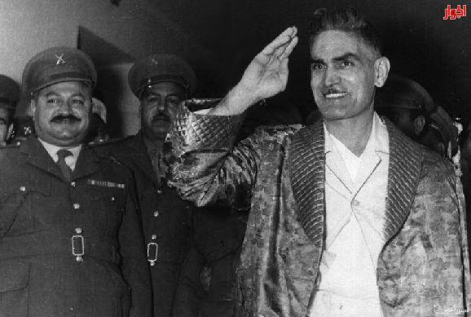

**محاولة اغتيال عيد الكريم قاسم**

Photo: ‎بغداد عام 1963
مابعد الانقلاب‎

**بغداد في ظل انقلاب شباط 1963**

Photo: ‎بغداد عام 1963
بعد اربع ايام على الانقلاب وما زالت الدبابات تجوب الشوارع‎

Photo: ‎بغداد عام 1963
بعد اربع ايام على الانقلاب وما زالت الدبابات تجوب الشوارع‎

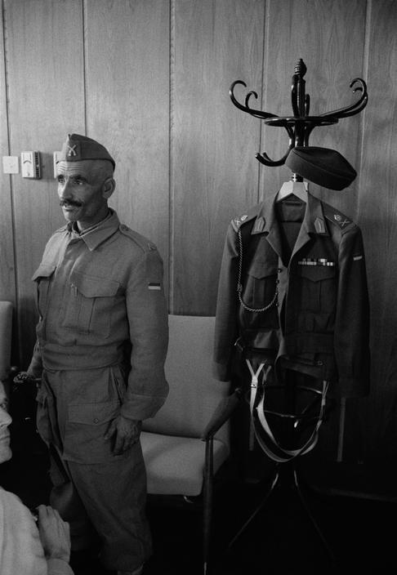

Photo: ‎دوريات الحراسة المسلحة اما وزارة الدفاع سنة 1963
الذين صمدو حولي عشر ساعات وهم يحاولون الدفاع عن حياة الزعيم عبد الكريم قاسم‎

Photo: ‎بغداد عام 1963
بعد اربع ايام على الانقلاب وما زالت الدبابات تجوب الشوارع‎

Photo: ‎بغداد عام 1963
بعد اربع ايام على الانقلاب وما زالت الدبابات تجوب الشوارع‎

Photo: ‎9 شباط 1963
احد الجنود يمزق صورة عبد الكريم قاسم‎

**يمزق صورة عبد الكريم قاسم**

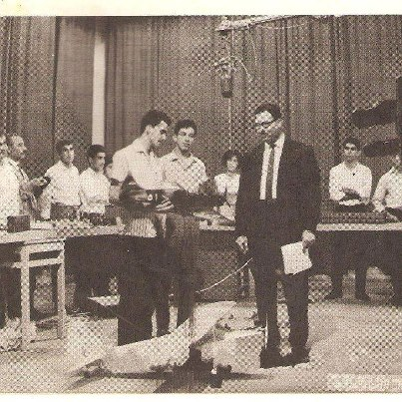

**كامل الباغ**

Photo: ‎تحت فقرة الصورة والتاريخ علية
والمكان عليكم

منو يعرف هالصورة وين في بغداد
انها تعود لسنة 1952‎

**مرقد ابي حنيفة النعمان**

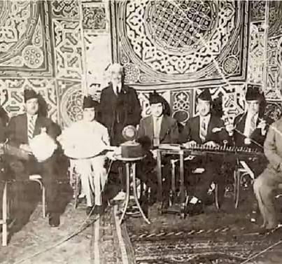

**الفرق العراقية اليهودية العراقية**

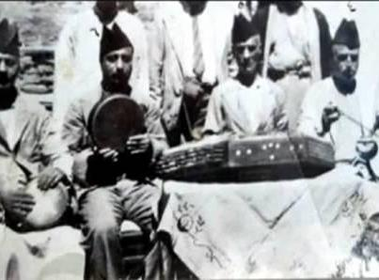

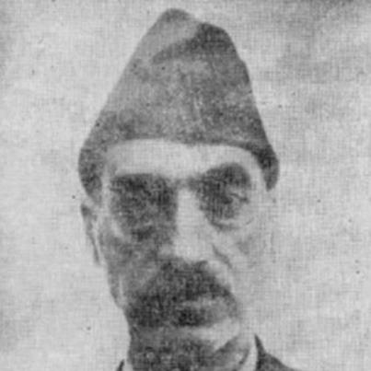

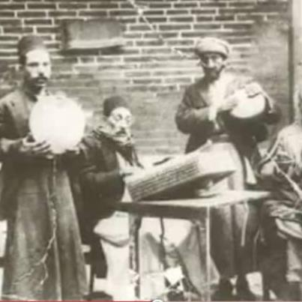

Photo: ‎ضابط الايقاع على الطبلة الفنان يهودا شماس

وعازف الايقاع على الدف ابراهيم افندي صالح‎

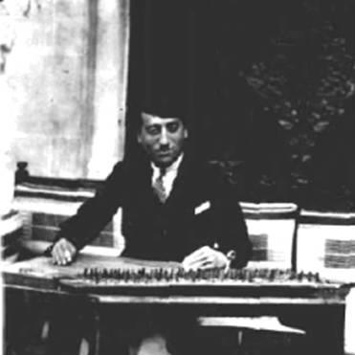

Photo: ‎عازف الجوزة الاستاذ صالح شميل
صالح بن شميل بن صالح بن شمولي ولد في بغداد محله الطاطران عام 1890 و اخذ فن العزف على الكمان و الجوزه من نسيم بصون ، و هو عضو في جوق يوسف بتو في الجالغي البغدادي . توفي خارج العراق عام 1960 .

شارك في مؤتمر القاهره الاول للموسيقى العربيه في عام 1932‎

Photo: ‎صورة التقطت عام 1933 في دار يوسف زعرور الكبير تضم مجموعة من الموسيقيين العراقيين مع اعضاء الجوق لمصري

الجالسون من اليمين يوسف حوريش ثم القبانجي ثم الاسطه حوكي ثم ناحوم بوشا وعازف الدف ثم احد اعضاء الجوق المصري‎

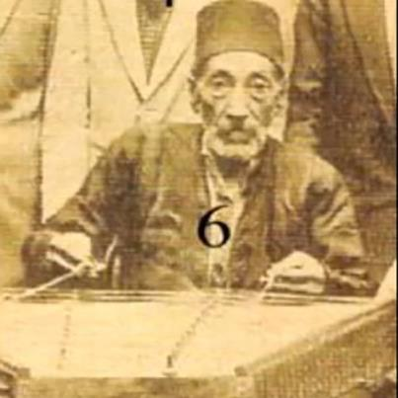

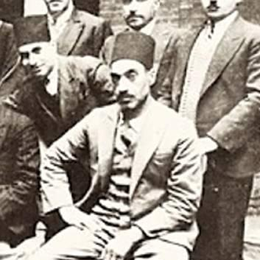

Photo: ‎صورة لمجموعة الجالغي البغدادي من فناني العراق الاوائل والتي اخذت لهم في مؤتمر القاهره الاول للموسيقى العربيه في عام 1932    

يظهر في الصورة كل من اليمين : عازف السنطور يوسف حوكي بتو وعلى الجوزة صالح شميل وقارئ المقام محمد القبنجي  والعواد عزوري هارون وعلى القانون يوسف مير زعرور وعلى الدف ابراهيم افندي صالح وضابط الايقاع على الطبل يهودا شماس‎

Photo: ‎عازف السنطور الفنان يوسف حوكي بتو
يوسف بَتَو بن حوكَي بن صالح بن رحمين ولد في محله الطاطران في بغداد سنة 1886 و كان من مهرة العازفين على السنطور ، اخذ فنه من ابيه الاسطه حوكَي بتو .

ليوسف بتو جوق للجالغي البغدادي اشتغل به مع رشيد القندرجي و يوسف حوريش و محمد القبنجي . و كان جوقه هو الذي صحب القبنجي الى مصر فعزف في المؤتمر الموسيقي الشرقي الذي عقدته الحكومة المصرية عام 1932 . وقد فاز الوفد العراقي برئاسه قارئ المقام العراقي الاول الاستاذ محمد القبنجي بالمركز الاول بعد استفتاء لجنه المؤتمر من الخبراء الموسيقيين العرب و الاتراك والاوربيين . وتم تكريم الوفد من قبل الملك فاروق الاول .

تتلمذ على يده الحاج هاشم الرجب على آلة السنطور قبل ترحيل اعضاء الجالغي اليهود من العراق في اوائل الخمسينات .  توفي عام 1976 خارج العراق .‎

Photo: ‎ناظم نعيم سلمو (شيخ الملحنين) 
من مواليد بغداد سنة 1925 (أطال الله في عمره) في منطقة عكد النصارى, لعائلة عشقت الموسيقى وتعايشت معه بمستوى الحرفة؛ كان والده نعيم سلمو عازف كمان مقتدر عمل طويلاً عازفاً ورئيساً في مختلف الفرق الموسيقية العراقية الرائدة، وكذلك عمّه شاكر كان عازفاً للعود. ويأتي شقيقه الثاني عزَّت (مواليد بغداد 1931)، ليصبح هو الآخر عازف كمان قدير عمل طويلاً في مجالات الفن إذاعياً ومسرحياً. أما شقيقه الثالث، توفيق (مواليد بغداد 1934)، فإنه إكتفى بتذوق الموسيقى وتفهُّمها وبحكم عمله مستقبلاً في مجال الصحافة، كتب الكثير من المقالات في المواضيع الموسيقية.
من اروع ما قدمه الحانه للفنان ناظم الغزالي "طالعة من بيت أبوها – وماريدة الغلوبي – واحبك واحب كلمن ايحبك – فوك النخل – يم العيون السود – ومروا علي الحلوين" كما لحن لأحلام وهبي "هاي من الله قسمتي – وعندي هدية للولف – الله الله من عيونك"، ولمائدة نزهت "الروح محتارة – وكالوا حلو", ولحن لعفيفة اسكندر قصيدة "تعيش انت وتبقى"، ولفؤاد سالم "اعاتب والعتب سكتة " وغيرها‎

Photo: ‎الشخص على اليسار هو المعمار العراقي الكبير محمد مكية والصورة ملتقطة اثناء زبارة المعماري الامريكي العالمي فرانك لويد رايت الى بغدادعام 1957
والواقف في الوسط اكيد هو الفنان جواد سليم مصصم نصب ساحة التحرير في بغداد تحياتنه‎

**الشخص على اليسار هو المعمار العراقي الكبير محمد مكية والصورة ملتقطة اثناء زبارة المعماري الامريكي العالمي فرانك لويد رايت الى بغدادعام 1957  
والواقف في الوسط اكيد هو الفنان جواد سليم مصصم نصب ساحة التحرير في بغداد**

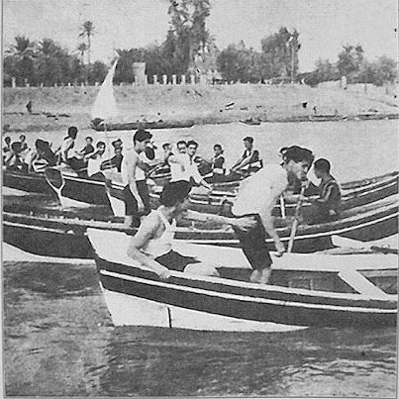

**سباق زوارق في نهردجلة في بغداد عام 1942**

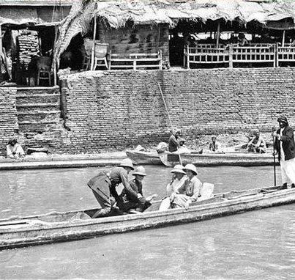

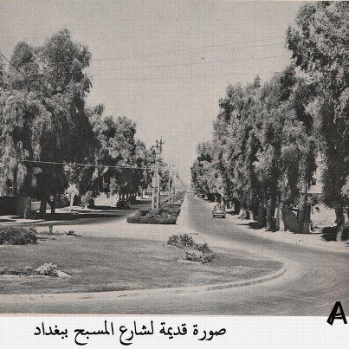

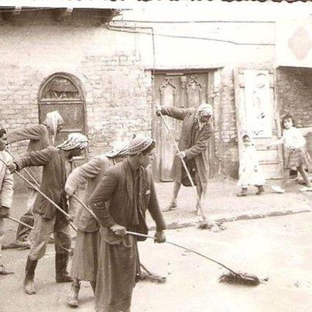

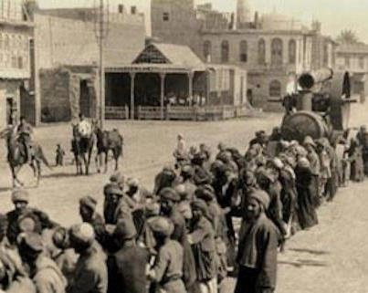

**تعبيد شارع الرشيد في الميدان**

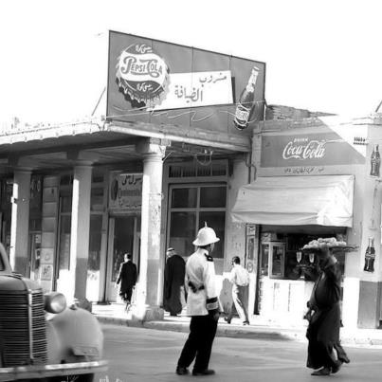

**شارع الرشيد**

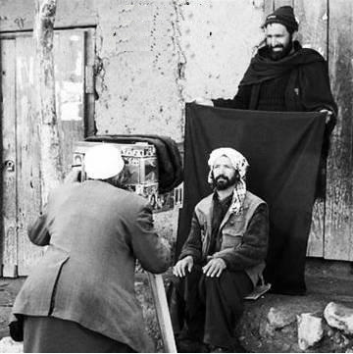

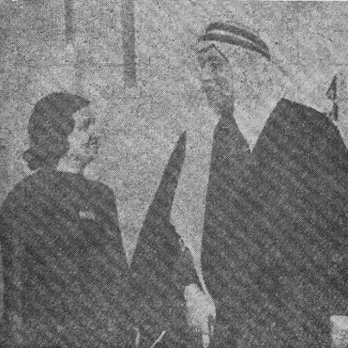

**ام كلثوم مع الشاعر الرصافي في بغداد**

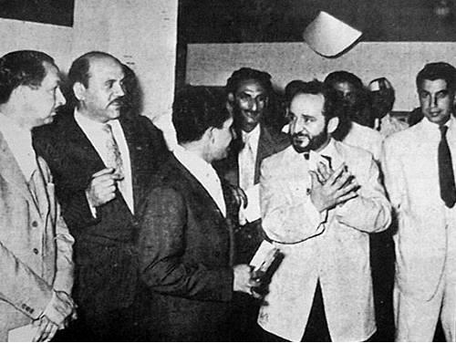

**محمود صبري وجواد سليم والملك فيصل الثاني**

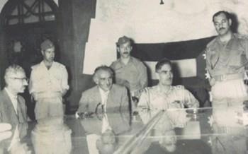

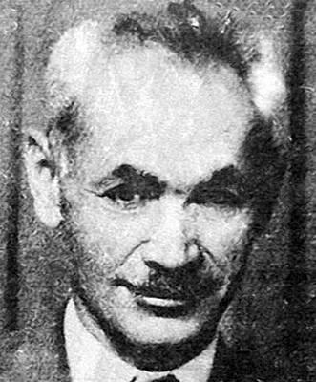

**الشاعر عبدالله كوران**

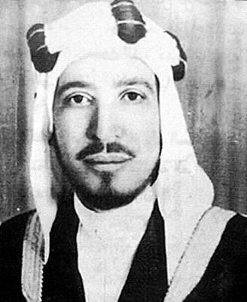

**نوري ثابت صاحب مجلة حبزيوز الفكاهية**

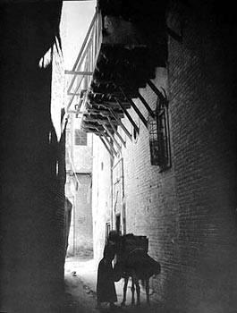

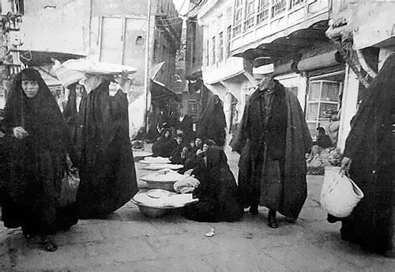

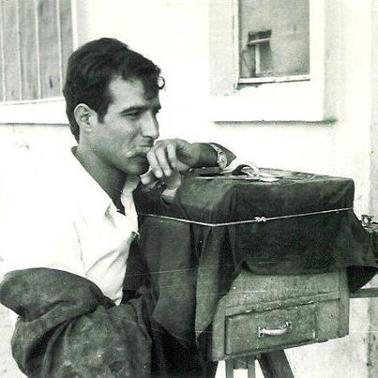

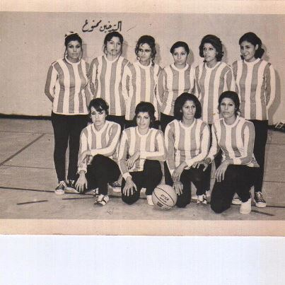

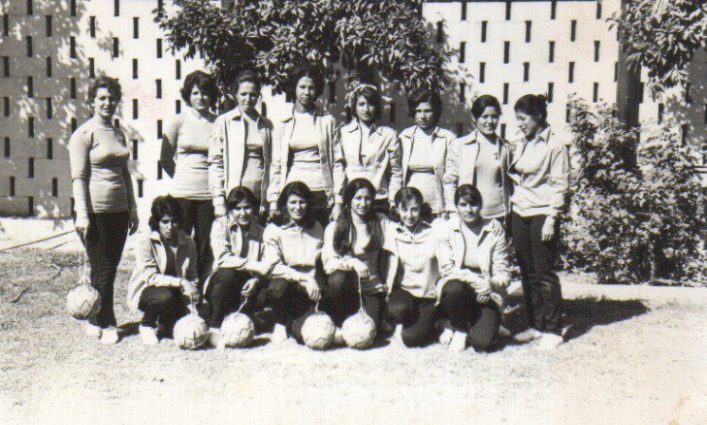

**جامعة بغداد في السبعينيات**

Photo: ‎بعض المواطنين يتجمعون  امام مكتب
 United States information Service
سنة 1950‎

Photo: ‎احدى مقاهي بغداد في اربعينيات القرن الماضي


شكرا لصديقة الصفحة
هند السامرائي
لدعم الصفحة بالصور‎

**مقهى بغدادي في الاربعينيات**

Photo: ‎مقاهي بغداد..سمــر ومــواعيد وثقــافــة 
 
نتشر في العراق المقاهي الشعبية التي تركت لها اسما وأثرا في الحياة العامة. وقد يتذكر الكثير من العراقيين بعض هذه المقاهي وأثرها في المجتمع العراقي، كما ان
تمعظم العراقيين ان لم يكن جميعهم قد اتخذوا من المقهى مكانا لقضاء أوقاتهم، أو للسمر فيه، أو اللعب، أو لقاء صديق فالمقهى جزء من الحياة اليومية.أثرت المقاهي، والشاي ايضا في الشعر العراقي بشقيه العامي والفصيح. في بعض ما ذكره الشاعر الفيلسوف عبود الكرخي دليل على هذا التأثر:
كون أنكلب فنجان 
بيدْ الكَهْوجي 
وأوصل لحكك هواي 
أنتحب وأبجي 
أو قول الرصافي بعد موجة من تحويل بعض المقاهي الى ملاهٍ عام 1909: 
أرى بغداد تسبح بالملاهي 
وتعبث بالأوامر والنواهي 
أو ما نسمعه من أغان فولكلورية تمتد لمئات السنين تتغنى بالشاي وتتغزل بالحبيب الذي يعد الشاي، ولعل أشهر هذه الاغاني: 
خدري الجاي خدري 
عيوني لمن أخدره 
مالج يا بعد الروح 
دومج مِجْدَره 
أما أول مقهى فتح في بغداد كما يذكر الشاعر معروف الرصافي في مذكراته التي نشر بعضها وفقد بعضها الآخر فتم افتتاحه عام 1590م اسمه "خان جغان" في زمن الوالي العثماني "جغالة زادة سنان باشا" ايطالي الأصل وعينه السلطان "مراد الثالث" وحكم بغداد من 1586م وحتى 1590م.وقبل ان نذكر اسماء هذه المقاهي الشهيرة ومواقعها واسماء روادها لا بد ان نذكر الادوار التي لعبتها هذه المقاهي في الحياة الاجتماعية والسياسية في العراق، حتى اخضعتها السلطات المتتالية على حكم العراق للمراقبة الأمنية وارتبطت اسماء هذه المقاهي بأحداث العراق بشكل عام، بل أصبحت جزءاً من حياة العراقي. 
1-ان هذه المقاهي كانت بمثابة ملتقى يومي لكبار العلماء والساسة وأصحاب الأعمال والمصالح، وللفنانين والأدباء والشعراء والمفكرين مثلما هي نادٍ للعراقيين من سكان المنطقة القريبة من المقهى، وبالتالي فالمقهى نادٍ ثقافي لعب دوراً أساسياً في الابداع في العراق..
2-لبعض هذه المقاهي صفات التجمع المهني مثل مقاهي التجار حيث يجتمع التجار ليمارسوا البيع والشراء وعقد الصفقات أو الالتقاء ببعضهم، ولعلها كانت تقوم بدور البورصة الحالية. 
3-المقهى مكان استقبال بعض الضيوف واكرامهم حينما يتعذر استقبالهم في البيوت لأسباب مختلفة تفرضها الظروف المحيطة بالشخص.
4-وهو ملتقى الغرباء، اذ تجد عند كل محطة سيارات لنقل الركاب الى محافظات اخرى مقهى معظم رواده من تلك المحافظة التي تسير إليها الشاحنات والسيارات. مثل مقهى الناصرية في البصرة، وكذلك مقهى العمارة. 
5-والمقهى مكان تسلية وقضاء وقت، أو تتحول بعضها الى ملاعب قمار، أما في رمضان من كل عام فتصبح المقاهي ساحات لعب خاصة بالشهر الفضيل اذ تنتشر لعبة "المحيبس" الشهيرة في العراق، ويؤم هذه المقاهي كل ليلة بعد صلاة التراويح العشرات بل المئات يتمتعون بلعبة المحيبس الجماعية، التي تمتد الى الفجر اذ تنتهي بفوز احد الفريقين ويتناول الجميع "البقلاوة" التي يدفع ثمنها الفريق الخاسر لتعاد اللعبة في اليوم التالي بفريقين آخرين جديدين.
6-ولعل المقهى مكان تجمع وطني وقومي سياسي، وكثيرا ما انطلقت التظاهرات والاحتجاجات من المقاهي التي تعتبر بؤرا وطنية، ينمو فيها الوعي السياسي وتتخذ مكانا لتجمع القوى السياسية والوطنية التي أسهمت في تاريخ العراق السياسي عبر اكثر من قرن من الزمن. 
أما اشهر المقاهي وأهمها فهي: 
مقهى فاضل في الصالحية. 
مقهى علي النهر في الفضل. 
مقهى الجمالي في باب الشيخ. 
مقهى ياسين في شارع أبونواس. 
مقهى المواصلة في شارع الرشيد. 
مقهى أبوصفو في شارع السموأل. 
مقهى سيد بكر قرب وزارة الدفاع. 
مقهى وهب في الميدان. 
مقهى القراءة خانة في باب المعظم. 
مقهى العبد في الباب الشرقي. 
مقهى التبانة في محلة الفضل. 
مقهى السوامرة في الكرخ. 
مقهى النقيب في محلة قنبر علي. 
مقهى بيت هيش في الكرخ. 
مقهى حتروش في المشاهدة. 
مقهى ماجستيك في الميدان. 
مقهى عارف آغا في الحيدرخانة. 
مقهى سبع في الميدان. 
مقهى عزاوي في باب المعظم. 
مقهى البلابل في محلة البارودية. 
مقهى ملاحمادي في محلة المربعة. 
مقهى البهرزاوي 
مقهى الخفافين سوق الساعجية. 
مقهى الوقف مقابل وزارة الدفاع. 
مقهى العكامة جسر الشهداء الكرخ. 
مقاهي عكيل تقع قرب جامع عطا بالكرخ وهي ثلاثة مقاهٍ (مقهى حمادي) (مقهى رشيد النجفي) و(مقهى ياسين). 
مقهى الشابندر شارع المتنبي. 
مقهى المميز جسر الشهداء الرصافة. 
مقهى ابو القاسم في الكرخ. 
مقهى حضيري ابوعزيز الكرخ. 
مقهى ابراهيم عرب شارع الرشيد. 
مقهى البرلمان شارع الرشيد. 
مقهى فتاح شارع الرشيد. 
مقهى القيانجي شارع الرشيد. 
مقهى السويسرية شارع الرشيد. 
مقهى حسن عجمي 
مقهى عبود بالمستنصرية. 
مقهى ابو رزوفي الكرخ. 
مقهى ناصر حكيم الكرخ. 
مقهى البلدية شارع الرشيد. 
مقهى خليل القيسي شارع الرشيد. 
مقهى أم كلثوم شارع الرشيد. 
مقهى اكسبريس فلسطين شارع الرشيد. 
البرازيلية شارع الرشيد. 
مقهى الزهاوي 
مقهى النعمان في الاعظمية.
 
هذا عدد من مقاهي بغداد التي عرفت خلال اكثر من قرن من الزمن، وشكلت خريطة مكتملة لمعظم أرجاء بغداد القديمة، التي امتدت اتساعا في الخمسينات والستينات، وبلا شك فإن عددا من هذه المقاهي قد اعدمت بعد ان اتسعت بغداد. ما افقد العراقيين بعض ثراث مهم لأن هذه المقاهي كانت مراكز لشعراء وأدباء وتجار واعلام بغداد، وفيها من الذكريات والاحداث ما يؤرخ له في الحياة العامة وهي شواهد لأحداث اكثر من قرن مرت على العراق. كما أرجو ان اكون قدمت رصدا من دون ان انسى بعض هذه المقاهي. ولعلي اقول لا بد وقد غاب عن ذهني بعضها خاصة وأنني اشعر ان بعض الثقوب قد ابتليت بها ذاكرة لم تزر الوطن خلال ربع قرن، إلا من خلال حلم ظل يعانقني طيلة الربع قرن التي انسلخت من عمري. ان بعض الاعلام من الشعراء والأدباء والمفكرين والعلماء والتجار والشخصيات الاعتبارية الاخرى ارتبط بواحد من هذه المقاهي، بل ان كرسيا معينا في المقهى يظل شاغرا الى ان يجلس عليه صاحبه من هؤلاء الاعلام. 
*مقهى ابن صفو: يقع في شريعة المصبغة بجانب الرصانة، وهذا المقهى من اقدم مقاهي بغداد، ومن اسماء هذا المقهى "مقهى الشط" أو "مقهى التجار" كان صاحبها حسن صفو، وله اخ اسمه احمد صفو من اشهر قراء المقام العراقي وكان يغني في المقهى، في عام 1909 تحول المقهى الى ملهى ليلي غنت فيه "طيرة المصرية"، وطيرة جاءت من مصر قبل الحرب العالمية الاولى، وغنت اشهر الاغاني العراقية "عبودي جا من النجف شايل مكنزية". 
* مقهى عارف آغا: يقع في الحيدر خانة، بجانب المسجد المسمى بالاسم نفسه كان يلتقي في هذا المقهى كبار التجار وكبار الساسة والوجهاء والنواب والاعيان. وقد اتخذه معروف الرصافي مجلسا له يحيط به محبوه ومريدوه، وارتاده من الساسة ياسين الهاشمي، وحكمت سليمان. تحول المقهى بمرور الزمن الى دكاكين عامة. 
 مقهى سيد بكر: يقع بجوار وزارة الدفاع بين الميدان وباب المعظم، وقد اشتهر هذا المقهى بسباقات "الديكة" وكذلك "نطاح الكباش". 
 مقهى كلوزير: ذكره الرصافي في مذكراته، ملتقى الطبقة البرجوازية في بغداد، يقع بجانب باب وزارة الدفاع وبالقرب من معمل احذية الكاهجي، هدم عام 1915 بعد توسعات شارع الرشيد. 
 مقهى سبع: صاحبه سبع اشهر قهوجي في بغداد، يقع المقهى في الميدان. وكان يستقدم عددا من المغنيات ومنهن "رحلو الملعية جرادة" و"شفيقة الحلبية" وقد ذكرها الشاعر ملا عبود الكرخي في قصائده الظريفة: 
هذي "رحلو" رحلة الصيف وشتاء 
ما اظن يوجد مثلها بالنساء 
ب "كهوة سبع" انظر الى الحورية 
شفيقة بالأصل يمكن "حلبية" 
ومما يذكر عن هذا المقهى ان الشاعر ابراهيم الباججي اطلق النار على فتى سوري "حلبي" جميل، ومات الحلبي في مستشفى الغرباء بالكرخ. وقد رثاه الشاعر عبود الكرخي مثلما رثاه معروف الرصافي عام ،1907 ولأن هذه القصائد تؤرخ مقتله وهي جميلة تعبر عن روح أهل بغداد، فإنني اذكرها هنا مع الاشارة الى ديواني الرصافي والكرخي. 
يقول معروف الرصافي: 
فأطلق من مسدسه رصاصاً 
به في الرمي تنحرف الجسوم 
فخر الى الجبين به "نعيم" 
كما انفضت من الشهب الرجوم 
سأبكيه ولم أعبأ بلاح 
وأندبه وان سخط العموم 
ولما ان ثوى ناديت أرخ 
ثوى قتلاً بلا مهل "نعيم" 
اما الملا عبود الكرخي فيقول في قصيدة رثائه: 
يا دكة الما تنحجي 
سواها ابن الباججي 
خلو عليه التوبجي 
وتضحك عليه الصبيان 
اللطم لنعيم وجب 
والدمع عالخد انسجب 
كظه ويانه بس رجب 
وصارت كتلته بشعبان
 
مقهى عزاوي: وهو من اشهر مقاهي بغداد، وكان يعرض مسرحيات خيال الظل "عيواظ وكركوز"، كما مثل في هذا المقهى اشهر الكوميديان القطري "جعفر آغا لقلق زادة" وكذلك مثلت فيه الفنانة عفيفة اسكندر، وهو يقع في باب المعظم قرب جامع الاحمدي، وقد غنى فيه ايضا اشهر مطربي ذلك العصر امثال نجم الشيخلي، واحمد زيدان، وقد ورد اسم المقهى في اشهر أغنية فولكلورية "فراكهم يجاني" والتي هي ايضا "يا لكهوتك عزاوي بيها المدلل زعلان". 
مقهى البلابل: للبلبل اثر في حياة البيوت العراقية، ويندر ان تجد بيتا عراقيا من دون اقفاص البلابل "أنا العبد الفقير لم اترك هذه العادة، واستوردت البلابل من البصرة لتعيش معي في البيت، واستيقظ فجراً كل يوم على غنائها، والبلابل تفهم، وتتحاور لمن يعرف لغتها المهم ان هذا المقهى مخصص لمحبي البلابل في بغداد، يقع في محلة البارودية، ويحتفظ اصحاب البلابل بالأنسال من البلابل. 
* مقهى التبانة: يقع في محلة الفضل بجانب الرصافة، كان يمثل فيه الممثل الكوميدي (ابن الحجامة) ويتبارى في النهار "الخرفان" وقد ذكر العديد من الشعراء الشعبيين في قصائدهم وهو من أقدم مقاهي بغداد. 
 مقهى الشابندر: يقع في شارع المتنبي، كانت مكاتب جريدتي "الكرخ"، و"جنزبوز" تقع في الطابق العلوي منه، وقد غنى في هذا المقهى بشكل مستمر قارئ المقام المعروف "رشيد القندرجي". 
مقهى العكامة: والعكامة مصطلح بالعامية العراقية يشير الى الذين يهتمون بقوافل الجمال، وكان من رواده العلامة محمد بهجت الاثري وكذلك الشاعر ملا عبود الكرخي، وقد هدم المقهى وأنشئ مكانه الجسر الحديدي. 
مقهى حضيري أبو عزيز: يقع في منطقة الصالحية، صاحبه الفنان الخالد حضيري أبوعزيز أشهر فنان في مجال الاغنية الشعبية العراقية، وهو صاحب الاغنية الخالدة: 
عمي يا بياع الورد 
كلي الورد بيش
 
 
وهذه صورة احد المقاهي في الثلاثينات واللباس القديم ( جراوية وكّيوة )‎

**مقهى بغدادي**

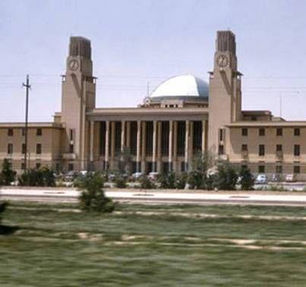

**المحطة العالمية**

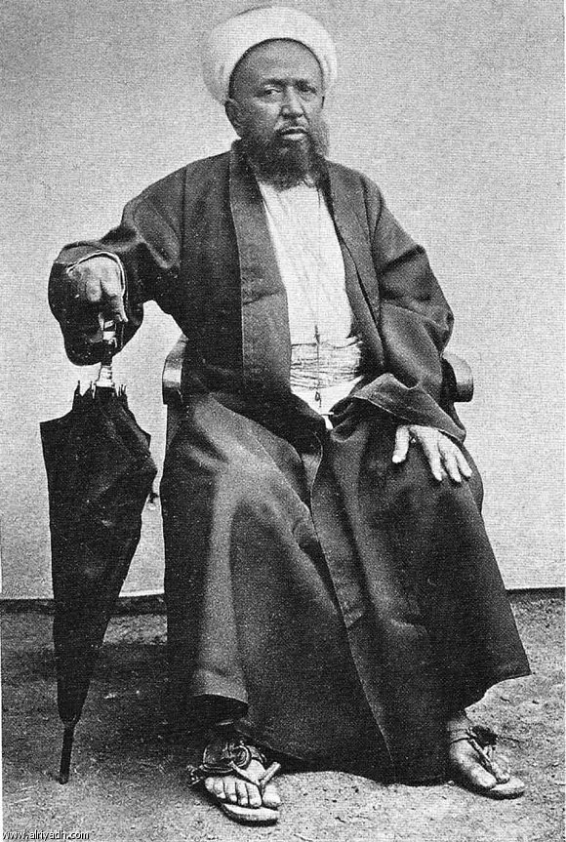

**طبيب المكاوي السيد عبد الغفار البغدادي 1885  
في معرض "الحج :رحلة الى قلب الاسلام "الذي نظمه المتحف البريطاني -لندن عرضت هذه الصورة الرائعة لطبيب مكّاوي شهير يدعى عبدالغفار البغدادي. وقد ورد ذكر هذا الطبيب في كثير من رسائل الرحالة الاجانب ومذكراتهم ....يعرفون تاريخنا اكثر من**

Photo: ‎شارع الرشيد في سنة 1948 مسيرة تنديد عند اعلان معاهدة بورتسموث 

هتافاتهم  كانت، ((نوري سعيد القندرة ،صالح جبر قيطانه ))، احتجاجاً على معاهدة بورتسموث التي ابرمت في السابع والعشرين من كانون الثاني 1948 ، بعد الحرب العالمية الثانية . عملت بريطانيا على إبرام معاهدة تضمن لها الكثير من الامتيازات في العراق والشرق والأوسط فعمدت بعد استقالة وزارة ارشد العمري إلى إسناد الوزارة الجديدة إلى نوري سعيد ليفتح الطريق أمام صالح جبر الذي تسلم وزارة في تلك الفترة ليقوم بتنفيذ السياسة المرسومة من قبلها . كانت الأهداف المرسومة لنوري من قبل الإدارة البريطانية هي الضمان المقدم لبقائه في الوزارة رغم المعارضة الشديدة لسياسته الداخلية في البلاد ومن بين تلك الأهداف القضاء على جميع معارضي الاحتلال البريطاني‎

**وثبة عام 1948 ضد معاهدة بورتسموث**

Photo: ‎صورة قديمة لمدينة الكاضمية سنة 1940

جزيل الشكر لصديق الصفحة

Hasanayn Almeemar
لرفد الصفحة بهذه الصورة الرائعة‎

**الكاظمية**

Photo: ‎عقد النصارى 



منطقة عقد النصارى تعتبر من المناطق العريقة و القديمة جدا في العاصمة بغداد ، كما تمثل المركز التجاري الرئيسي حيث تحوي أكبر الأسواق التجارية أهمها (سوق الشورجة العريق ، السوق العربي ، سوق النهر ، سوق الغزل ) ، كما يفصلها عن سوق الغزل شارع الجمهورية من الشرق ، أما من الغرب فيفصلها عن سوق النهر شارع الرشيد الى الشمال يحدها السوق العربي و الى الجنوب يتوقف امتدادها الى ساحة حافظ القاضي ، تمركزت بها الطوائف الكلدانية الأشورية السريانية عند قدومهم من شمال العراق في منطقة عقد النصارى و قد أطلقت هذة التسمية على المنطقة أشارة الى التواجد المسيحي فيها فكانت يعتبر هذا الحي مسيحي بالكامل .
ان تواجد المسيحيين في هذا الحي موغل في القدم ، فيذكر ان وجهاء بغداد من الارمن قد ارسلوا الى البطريرك مار يوسف السادس أودو عام 1876 للميلاد برقية يطالبون البطريركية بتشييد كنيسة لائقة بهم في بغداد أسوة بأخوانهم السريان و اللاتين ، و قد شيدت الكنيسة بالفعل و في منطقة عقد النصارى بجوار كنيستي اللاتين و السريان و هذا يدل على حجم التواجد المسيحي الكبير في تلك المنطقة منذ ذلك الوقت .‎

**عكد النصارى في بغداد**

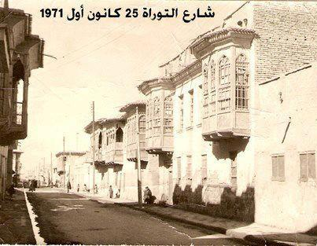

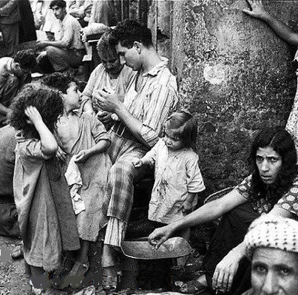

**سوق حنون في بغداد**

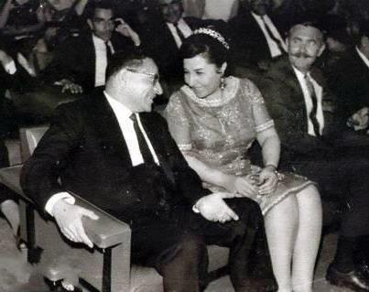

**علي الوردي وعفيفة اسكندر**

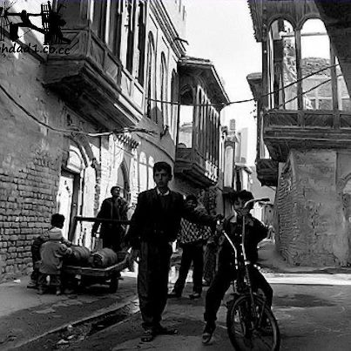

**زقاق بغدادي**

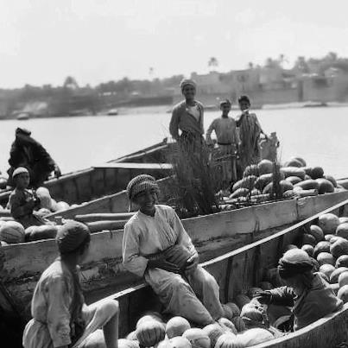

**النقل في نهر دجلة**

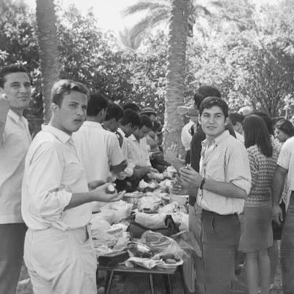

**سفرة مدرسية لطلبة بغداد**

Photo: ‎بائعات الهوى في منطقة الكلجية/ الثلاثينيات من القرن 
أصل تسمية الكلّچيّة
ورد اسم ( الكلجية ) لصنف من اصناف العساكر في العهد المغولي عند احتلالهم بغداد وقد اقاموا وسكنوا في هذا المكان فسميت باسمهم ونسبت اليهم ، كما سميت محلة خان لاوند بامس الاونه ومحلة الهيتاويين باسم قوم وفدوا من هيت ، ولكن قصر البغاء العلني على دربونه (الكلجية) دفع البغداديين الى تسمية كل محل للبغاء العلني بالكلجية حتى المحلات التي هي خارج بغداد او خارج العراق ايضا وزيادة على ذلك فان الملا عبود الكرخي ابرز شعراء العامية اتخذ من اسم الكلجية افعالا وصرفها ومن جملة ما قال :
 
احنه من كبل ما كان عدنه هيج      ولا نعبر لذاك الصوب للتكليج
 
وكانت دربونة الكلجية قبل الاحتلال البريطاني لبغداد ، زقاقا نافذا يتصل من طرفيه بأزقة ودرابين ، ولما فتح خليل باشا شارعه في بغداد في سنة 1916 وهو المسمى الان بشارع الرشيد بدأ من الميدان وانتهى به إلى الباب الشرقي وسمي أولا : (خليل باشا جادة سي ) ثم بعدها لما احتل البريطانيون بغداد سمي: (الجادة) ، ولما تشكلت الحكومة العراقية سمي : الشارع العام، ثم سمي بعد ذلك شارع الرشيد ، ولما فتح الشارع ، وقع احد طرفي الكلجية على الشارع ، وظل طرفه الأخر من الخلف متصلا بالأزقة والدرابين الأخرى . ولما دخل الانكليز بغداد ، اخلوا زقاق الكلجية من سكانه الأصليين وافردوه موضعا للبغاء العلني أي ( دار القحاب ).
   
واشتكى أهالي المحلات المحيطة بالكلجية من مرور قاصدي الكلجية بمحلاتهم ، فطلبوا من الحكومة أن تسد الباب الخلفي للزقاق لتصبح الكلجية دربونة ذات منفذ واحد على الشارع العام فقط ، ولكن مالكي الدور الخلفية من الكلجية ، وكذلك القوادات في البيوت الخلفية احتجوا لهذا الطلب ، لان سد المنفذ الخلفي يحول الزقاق إلى دربونة ، ويجعلهم في قعر الدربونة ، فيضر بارباحهم وبأثمان الدور، وكذلك فان بعض طالبي الونسة والكيف كانوا يتسللون إليهم متخفين ، ينفذون إليهم من الجهة الخلفية ، فان سدت تلك الجهة التزموا ان يصلوا اليهم من الشارع العام ، وهو طريق مزدحم بالناس ، يفتضح من يمر فيه إليهم ، واقتنع رئيس البلدية آنذاك عبد المجيد الشاوي بسد المنفذ الخلفي للزقاق ، فشكا أهالي المحلات أمرهم للملك فيصل الأول فاهتم بالموضوع ودعا اليه رئيس البلدية وناقشه في القضية ، فقال للملك : يا سيدنا ، هذا الزقاق نافذ من طرفيه ، فهو طريق عام،ولا يجوز سد الطريق العام ، لأن في سده ضررا على الناس .
وقال الكلك : إن بعض رجال الدولة أعلموني ، أن هذا الزقاق لم يكن نافذا في العهد العثماني! وكان المرحوم عبد المجيد الشاوي حاضر البديهية ، لاذع الجواب ، فقال للملك : كذبوا يا صاحب الجلالة ، وليسألوا امهاتهم ، من أين كن يعبرن إذا أردن الخروج من محلتهن! 
وتلاصق الكلجية محلة – كوك نزر – التي أصبحت مرتعا لطلاب المتعة من البغاء والقحاب فاخلاها سكانها هربا من مجاورة دار البغاء العلني.
وأصل كلمة ( كوك نزر ) أي قطيعة (لازار) وسبب تسمية المحلة بهذا الاسم ان السلطان مراد الرابع العثماني لما فتح بغداد ، كان آمر المدفعية في جيشه ارمني اسمه ( لازار ) فطلب منه أن يقطعه ببغداد ارضا يبني عليها كنيسة ، فأقطعه السلطان هذه القطعة فبنى فيها كنيسة للارمن الارثوذكس ، وبنى الناس بيوتهم حول الكنيسة وسميت ( محلة كوك لازار) اي قطعية لازار. وأصبحت المحلة مرتعا للبغاء السري حتى الستينيات من القرن الماضي . واشتهرت هذه المحلة بنماذج من بائعات الهوى والقحاب والراقصات ظلت أسماء البعض منهم تتردد حتى الآن في حياتنا اليومية. ولعل ( عباس بيزه ) كان اسما معروفا في المحلة يستقبل طالبي المتعة ويقودهم إلى أجمل قحاب المحلة .‎

**كلجية بغداد**

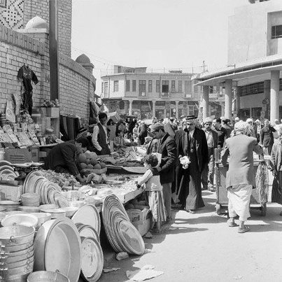

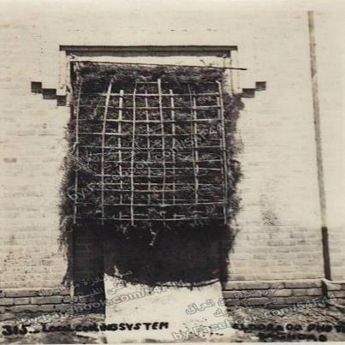

**ورة نادرة جدا تاريخها في بدايات القرن الماضي "أي قبل حوالي مئة عام" توضح إحدى طرق تبريد البيوت البغدادية في فصل الصيف وذلك باستعمال العاقول المبلل بالماء ووضعه امام شبابيك غرف الطابق الارضي (او حتى امام باب البيت) وذلك لتبريد الهواء بطريقة التبخر.**

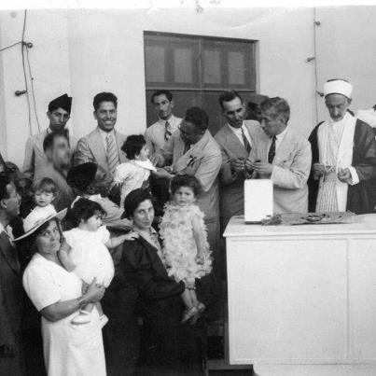

**مسابقة اجمل طفل في بغداد في الاربعينيات**

Photo: ‎منطقة العلاوي
ومن نوع السيارت تكدرون اتحددون يا سنة تقريباً ؟؟‎

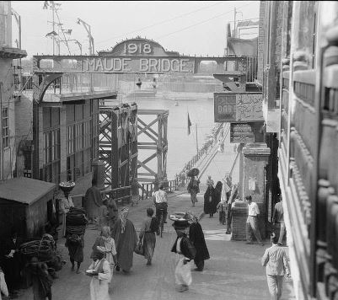

**جسر مود ( الاحرار) عام 1918**

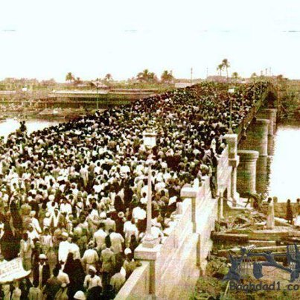

**افتتاح جسر الاحرار عام 1939**

Photo: ‎كان الحس الفني لدى الكثير من الناس في السابق يتمثل بعضه بالأحتفاظ بصورة مؤطرة (أم الچرچوبة) لهذا الممثل أو الممثلة أو المطرب أو المطربة، وكان بائع هذه الصور يتخذ من جدارٍ خالٍ مكاناً لتعليق تلك الصور والتي يكون معظمها من صور الممثلين والممثلات في السينما المصرية.

الصورة لأحد بائعي الصور في بغداد نهاية الستينات .‎

**كان الحس الفني لدى الكثير من الناس في السابق يتمثل بعضه بالأحتفاظ بصورة مؤطرة (أم الچرچوبة) لهذا الممثل أو الممثلة أو المطرب أو المطربة، وكان بائع هذه الصور يتخذ من جدارٍ خالٍ مكاناً لتعليق تلك الصور والتي يكون معظمها من صور الممثلين والممثلات في السينما المصرية. الصورة لأحد بائعي الصور في بغداد نهاية الستينات .**

Photo: ‎صورة نادرة للشاعر الكبير أحمد رامي في بغداد
من اليمين الشاعر الكبير صالح جودت وفي الوسط القاضي العراقي المعروف محمد زينل وفي اليسار الشاعر المعروف أحمد رامي شاعر أم كلثوم أثناء زيارته لبغداد في بداية خمسينيات القرن الماضي


شكرا للصديق
عمر زياد‎

**احمد رامي في بغداد**

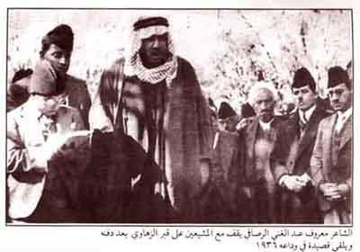

Photo: ‎حقي الشبلي رائد الحركة المسرحية في العراق، ولد عام 1913، قام بأول دور له في فرقة جورج أبيض المسرحية عام 1926. أسس فرقة تمثيل تحمل إسمه عام 1931، ثم سافر إلى باريس ودرس فن التمثيل عام 1935، وعند عودته قدم طلباً الى وزير المعارف ليؤسس قسم المسرح في معهد الفنون وبذلك حول معهد الموسيقى الى معهد لكل الفنون فجاء جواد سليم وأسس قسم النحت وفايق حسن وأسس قسم الرسم.. وقد دخلت اول مجموعة الى معهد الفنون الجميلة في عام 1945 وكان من ابرز طلابها الفنان الراحل جعفر السعدي والراحل ابراهيم جلال والراحل جاسم العبودي والشاعرة نازك الملائكة والروائية ديزي الامير والفنان اسعد عبدالرزاق وغيرهم. في السينما مثل الشبلي في اول مجموعة من الافلام العراقية منها فيلم القاهرة-بغداد عام1947 والذي شاركه التمثيل فيه كل من مديحة يسري وعفيفة اسكندر وإبراهيم جلال وبشارة واكيم،كما أسس شركة سومر للسينما المحدودة وانتجت فيلمين في عهده.. كما اصبح اول مدير عام لمصلحة السينما والمسرح وانتجت في عهده العديد من الافلام السينمائية منها الفن والجابي وشايف خير.. ثم اصبح نقيباً للفنانين وعلى مدى مسيرته الفنية حاز الفنان حقي الشبلي على العديد من الجوائز الفنية العراقية والعربية لعل ابرزها تكريمه في تونس عام 1983 كرائد عربي من رواد فن المسرح
. تقاعد الراحل الكبير عام 1976 وتوفي عام 1985، تاركا وراءه إرثا فنيا مميزا وبناء يعلو مع الأيام بفضل المواهب التي افسح لها الطريق بأعماله. نشاهد الراحل في هذه الصورة مع رائدي المقام العراقي محمد القبنجي ويوسف عمر ولقطة من زمن الفن الجميل.‎

**حقي الشبلي رائد الحركة المسرحية في العراق، ولد عام 1913، قام بأول دور له في فرقة جورج أبيض المسرحية عام 1926. أسس فرقة تمثيل تحمل إسمه عام 1931، ثم سافر إلى باريس ودرس فن التمثيل عام 1935، وعند عودته قدم طلباً الى وزير المعارف ليؤسس قسم المسرح في معهد الفنون وبذلك حول معهد الموسيقى الى معهد لكل الفنون فجاء جواد سليم وأسس قسم النحت وفايق حسن وأسس قسم الرسم.. وقد دخلت اول مجموعة الى معهد الفنون الجميلة**

Photo: ‎صورة تجمع المع نجوم التلفزيون والمسرح العراقي في ستينات القرن الماضي ..والشاطر يذكر اكبر عدد من الاسماء الموجودة ..

الادمن
هند السامرائي‎

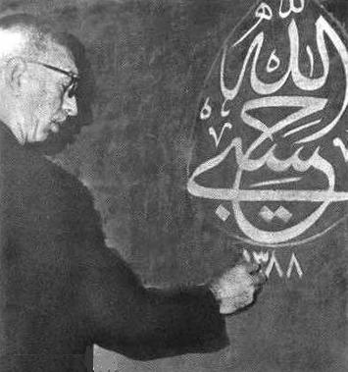

**هاشم محمد البغدادي، وهو خطاط معروف على المستوى العربي والإسلامي بخطه العربي الجميل الذي خط به حروف القرآن، ولد هاشم في بغداد عام 1921م وأخذ الخط عن الأستاذ علي صابر والملا عارف الشيخلي الذي أجازه في الخط عام 1943م، وأجازه كذلك الخطاط التركي...**

Photo: ‎الأب الكرملي

راهب تعبد في صومعة لغة الضاد ، لعشقه لها ، ولولهه بها دافع عنها بكل السبل ، لانه يعد الخطأ اوالغلط فيها جريمة لاتغتفر، لذا وسعت شهرته عالم اللغة العربية وآدابها في أرجاء المعمورة ، غادرنا إلى عالم الخلود في 17 / 1/1947 تاًركاً خزانة كتب مؤلفة من عشرين ألف كتاب مطبوع وألف وخمسمائة مخطوط ، ومؤلفات عديدة .
ومن نوادر أخباره أنه في عام 1922 دعاه مدير المعارف ساطع الحصري ومجموعة من علماء بغداد لاستشارتهم في أفضل الطرق لتأليف معجم لطلاب المدارس ، فأجاب بعضهم انها طريقة الفيروز أبادي صاحب (القاموس المحيط) فاعترض الكرملي وطلب ان يؤلف القاموس باتخاذ حروف الكلمة كلها أصولا فثار احدهم قائلاً : أتخرج على طريقة الأجداد فأجاب الكرملي :ـ ما الى هذا ذهبت ولكني أردت توفير الجهد للطالب والبرهان على ذلك هل تستطيعون انتم ياعلماء بغداد ان تجدوا هذه الكلمات في القاموس وبسهولة وهي : تترى ومقة وساتيدما ؟ 
أعياهم البحث فقال لهم تجدون ذلك في (و ت ر) و (و م ق) و(د م و) ، هذا حالكم انتم فكيف بالطلاب ؟ 
ومن عشقه للعربية كان المرحوم محمد فاتح توفيق يصحب المقرئ الشهير ملا مهدي إلى كنيسة اللاتين بجانب دير الاباء الكرمليين ليقرأ القران أمام الأب الذي كان ينصت بإعجاب له ثم يسأل الملا مهدي : كيف تنطق الحروف بهذه الرقة ؟ فيجيبه بلغته العامية (هذي شغلتنا أبونا ) . 

الصوره في دير الآباء الكرمليين: (الجالسون) علي غالب العزاوي، عباس العزاوي، الأب أنستاس ماري الكرملي، الشيخ مقلّد، مير بصري 1943م‎

**لأب الكرملي  
  
راهب تعبد في صومعة لغة الضاد ، لعشقه لها ، ولولهه بها دافع عنها بكل السبل ، لانه يعد الخطأ اوالغلط فيها جريمة لاتغتفر، لذا وسعت شهرته عالم اللغة العربية وآدابها في أرجاء المعمورة ، غادرنا إلى عالم الخلود في 17 / 1/1947 تاًركاً.**

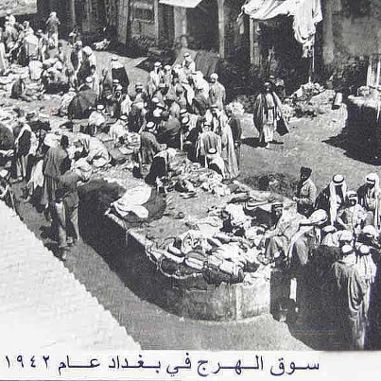

Photo: ‎بائع الزنابيل، جمع زنبيل ويسمى أيضاً الگوشر وكذلك يبيع العلاليك جمع علاگه والطبك الذي يشبه الصينيه ويستعمل لبيع التمر والتكي بغية المحافظة على الثمره وله أستعمالات أخرى،وكانت محلاتهم موجودة في سوق الشواكه ولازالوا قرب التقاعد العامه في كرخ بغداد وكذلك في سوق حنون بجانب الرصافة.

نگدر نعتبر هالشغلات تراث؟؟ لو بعدكم لهسه تستعملوهن ؟؟؟؟؟‎

Photo: ‎صورة للاسطة شكوري ولد عام 1887والذي مازالت عائلته تحمل اسمه كلقب  إحتراما له لما قام به تجاه عائلته  كان قد صمم وأنشأ معمل للثلج قبل وصول الثلّاجات الكهربائيه للعراق. ويدعوه بالأسطَّ شكوري لأعماله الميكانيكيه .
مشاركة صديق الصفحة
Sam Shakouri‎

**صورة للاسطة شكوري ولد عام 1887والذي مازالت عائلته تحمل اسمه كلقب إحتراما له لما قام به تجاه عائلته كان قد صمم وأنشأ معمل للثلج قبل وصول الثلّاجات الكهربائيه للعراق. ويدعوه بالأسطَّ شكوري لأعماله الميكانيكيه**

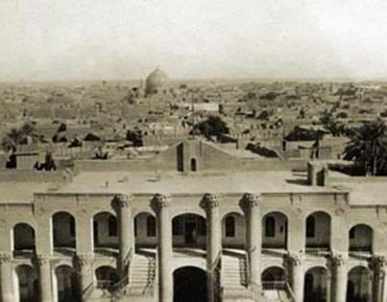

سق السراي 1918

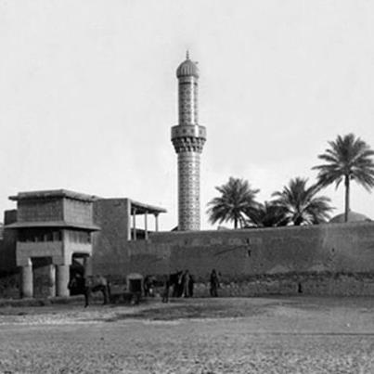

مقبرة الشيخ معروف

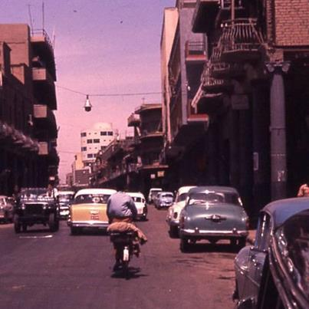

شارع الرشيد

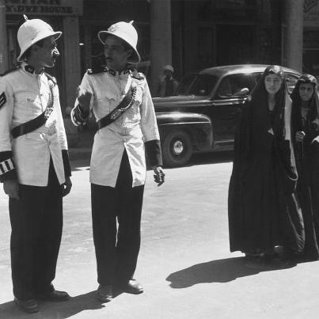

شارع الرشيد

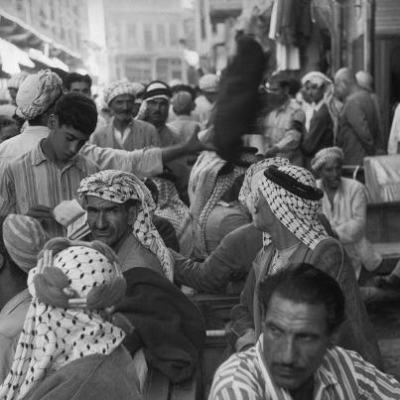

مقهى في شارع الرشيد في عام 1950

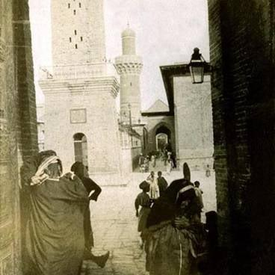

زقاق بغدادي

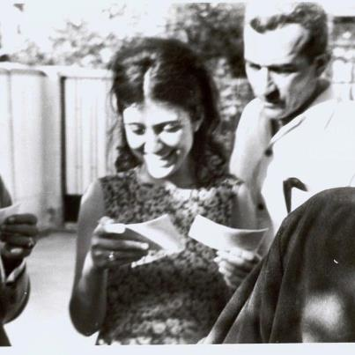

المصور ارشاك وابنته سيتا هاكوبيان

Photo: ‎طالبات كلية الطب بغداد ... تأريخ ألتقاط الصورة موجود عليها ...
ملاحظة أخوان الأخت ألي عليها مربع بالصورة هي عالمة الجينات الدكتورة لحاظ الغزالي .. التي تعيش منذ العام 1990 في دولة الامارات‎

**طالبات كلية الطب بغداد ... تأريخ ألتقاط الصورة موجود عليها ...  
ملاحظة أخوان الأخت ألي عليها مربع بالصورة هي عالمة الجينات الدكتورة لحاظ الغزالي .. التي تعيش منذ العام 1990 في دولة الامارات**

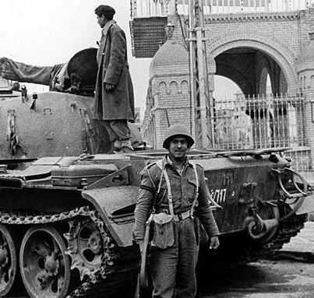

**انقلاب عارف على حكم البعث في تشرين الثاني عام 1963**

Photo: ‎التطبير في عام 1914
شكرا لصديق الصفحة
انور حليم‎

التطبير غي عام 1914 في النجف

Photo: ‎كتاتيب بغدادفي عام 1941
شكرا لصديق الصفحة
انور حليم‎

العرضحالجي في عام 1941

Photo: ‎مجموعة من لاعبي المنتخب العراقي المشارك في الدورة الرياضية العربية الرابعة في القاهرة عام 1965 يتوسطهم الممثل اسماعيل ياسين
الواقفون من اليمين :
- حامد فوزي , حسن بلة , جبار رشك , اسماعيل ياسين , شامل طبرة , انور مراد , كوركيس اسماعيل , فهمي القيماقجي
الجالسون من اليمين :
- محمد ثامر , البرت خوشابا , محمد عبد المجيد‎

اسماعيل ياسين مع الفريق الرياضي العراقي في القاهرة

Photo: ‎جسر الاعظمية الخشبي سنة 1957 
قبل انشاءجسر الائمة الحالي في نفس المكان

شكر خاص للدكتورة
ماجدة الباوي
لرفد الصفحة بهذه الصور النادرة‎

جسر الائمة

Photo: ‎جسر الاعظمية الخشبي سنة 1957 
قبل انشاءجسر الائمة الحالي في نفس المكان

شكر خاص للدكتورة
ماجدة الباوي
لرفد الصفحة بهذه الصور النادرة‎

Photo: ‎جسر الاعظمية الخشبي سنة 1957 
قبل انشاءجسر الائمة الحالي في نفس المكان

شكر خاص للدكتورة
ماجدة الباوي
لرفد الصفحة بهذه الصور النادرة‎

Photo: ‎جسر الاعظمية الخشبي سنة 1957 
قبل انشاءجسر الائمة الحالي في نفس المكان

شكر خاص للدكتورة
ماجدة الباوي
لرفد الصفحة بهذه الصور النادرة‎

Photo: ‎جسر الاعظمية الخشبي سنة 1957 
قبل انشاءجسر الائمة الحالي في نفس المكان

شكر خاص للدكتورة
ماجدة الباوي
لرفد الصفحة بهذه الصور النادرة‎

Photo: ‎القهوة البغدادية وصاحبها.
الادمن
هندالسامرائي‎

Photo: ‎متوسطة الرصافة المسائية في بغداد في اربعينيات القرن الماضي

شكرا لصديقة الصفحة
هند السامرائي
لدعم الصفحة بالصور‎

متوسطة الرصافة المسائية في بغداد في اربعينيات القرن الماضي

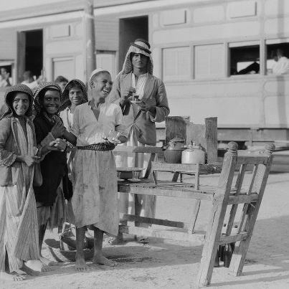

بائع الشاي ( الچايچي ) في محطة قطار بغداد سنة 1930

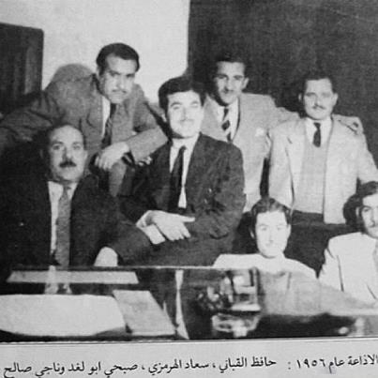

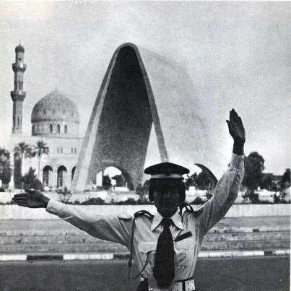

Photo: ‎الصورة -الوثيقة لملاك الغربية المتوسطة في بغداد نشرت مع 31 صورة مثلها في مجلة " صوت الغربية "التي تصدرها الغربية المتوسطة ببغداد منذ سنة 1954 ويظهر في الصورة في الوسط مدير المدرسة الاستاذ عبد الكريم العطار(كان مديرا بين 1953-1958 ) ومن المدرسات من اليمين :بهيجة الحسني (الدكتورة فيما بعد) ،وداد كساب ، وداد عطا ،ايفيت علكة ،أديبة ،سعاد .كما يظهر من المدرسين محمد علي مصطفى ، عبد الجبار المطلبي ( الدكتور فيما بعد ) يعقوب يوسف ، ابراهيم يوسف المنصور (الدكتورفيما بعد ) يوسف هيلانتو ، الفنان التشكيلي الكبير ناجي الراوي 
أية صورة رائعة هذه التي تعود الى سنة 1954‎

**الصورة -الوثيقة لملاك الغربية المتوسطة في بغداد نشرت مع 31 صورة مثلها في مجلة " صوت الغربية "التي تصدرها الغربية المتوسطة ببغداد منذ سنة 1954 ويظهر في الصورة في الوسط مدير المدرسة الاستاذ عبد الكريم العطار(كان مديرا بين 1953-1958 ) ومن المدرسات من اليمين :بهيجة الحسني (الدكتورة فيما بعد) ،وداد كساب ، وداد عطا ،ايفيت علكة ،أديبة ،سعاد .كما يظهر من المدرسين محمد علي مصطفى ، عبد الجبار المطلبي ( الدكتور فيما بعد ) يعقوب يوسف ، ابراهيم يوسف المنصور (الدكتورفيما بعد ) يوسف هيلانتو ، الفنان التشكيلي الكبير ناجي الراوي**

Photo: ‎مهنة تراثية قديمة قبل ان تدخل الطباخات الى البيوت
ماذا كان يسمى صاحب هذه المهنة ؟؟‎

Photo: ‎بغداد 1909


كل الشكر والتقدير لصديق الصفحة
محمد المسراوي
لدعمه للصفحة بالصور النادرة‎

**بغداد 1909**

Photo: ‎محمد القبانجي

كل الشكر والتقدير لصديقة الصفحة
Sarah Alqaisy
لدعمها للصفحة بالصور النادرة‎

**محمد القبانجي**

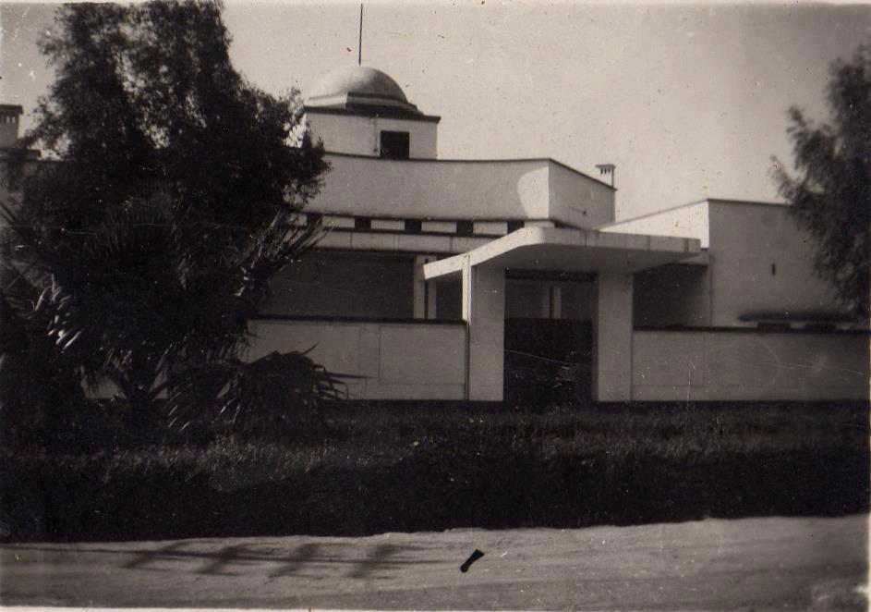**\القصر الابيض**

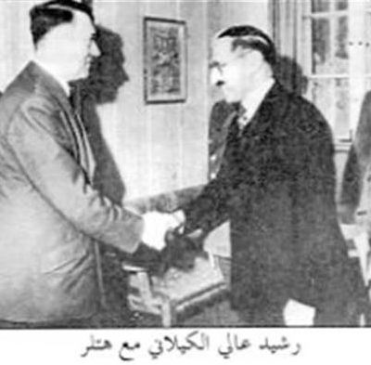

Photo: ‎هاي الصورة وصلتني بس بدون اي معلومات 
ياريت الي عندة معلومة يفيدنا‎

Photo: ‎مستشفى نامق باشا - مستشفى غرباء الرصافة

أسسها نامق باشا الصغير عندما كان واليا على بغداد مابين سنة 1899-1902 م, وقد جرت مراسيم افتتاحها في يوم الخميس 15 ذي الحجه 1318 هجريه أي سنة 1900 م.ة

ولقد أبدى الوالي نامق باشا أهتماما كبيرا بها حيث حاول أن يجعلها من الطراز الاول وجهزها بمختلف المعدات وألالات الطبيه أضافة الى أستيراد مجموعه من العقاقير من أوروبا وكان النظام العربي اليوناني هو المستعمل لدق وتحضير الادويه. ة


وتتكون المستشفى من بيوت مرتفعه عن الارض وتحتوي كل منها على ردهه كبيره وعدد من الغرف أعدت لاقامة المرضى وعلاجهم وقدغرس امام البنايه حديقه جميله تسر الناظرين. وتشمل اقسام المستشفى على الفروع الطبيه التاليه, ة
الامراض الباطنيه
الامراض الجراحيه
أمراض العيون
أمراض النسائيه والتوليد 

أضافة الى وجود عدد من الغرف المخصصه احدها الى العمليات الجراحيه والثانيه للصيدله واخرى للامراض العقليه, وكذلك غرفه لادارة المستشفى, ويقوم بخدمة المستشفى عدد من العاملين تحت اشراف مدير المستشفى وتشمل كل من كاتب, محاسب, طباخ, معاون طباخ, بستاني وعشرين خادما من الرجال والنساء, وكان هناك امام يصلي بالناس وهو الملا خضر الذي اصبح مساعد في قسم التشريح في الكليه الطبيه لاحقا.ة 
ويتكون كادر المستشفى الطبي من:- 
طبيب باطني ومعاونه
طبيب جراح ومعاونه
طبيب عيون كحال ومعاونه
مدير الصيدله‎

**مستشفى نامق باشا - مستشفى غرباء الرصافة  
  
أسسها نامق باشا الصغير عندما كان واليا على بغداد مابين سنة 1899-1902 م, وقد جرت مراسيم افتتاحها في يوم الخميس 15 ذي الحجه 1318 هجريه أي سنة 1900 م.**

.